Министерство науки и высшего образования Российской Федерации

Федеральное государственное автономное образовательное учреждение

высшего образования

**«Пермский национальный** **исследовательский политехнический университет»**

Факультет: Прикладной математики и механики

Кафедра: Вычислительной математики, механики и биомеханики

Направление: 09.03.02 «Информационные системы и технологии»

Профиль бакалавриата: «Информационные системы и технологии»

**ПРАКТИЧЕСКАЯ РАБОТА**

по дисциплине

**«КОРПОРАТИВНЫЕ ИНФОРМАЦИОННЫЕ СИСТЕМЫ»**

Тема: **«Тестирование КИС»**

Выполнил:

студент гр.____ИСТ-19-1б __________

_____Сученинова Е. В._________

(Ф.И.О.)

**___________________________**

*(подпись)*

Принял:

ст. преподаватель, Банников Р.Ю.

*______________________________________________________*

*(должность, ФИО руководителя)*

*___________ _________________________*

*(оценка) (подпись)*

*_____________*

*(дата)*

**Пермь 2023**

Содержание

Постановка задачи 3

Реализация 4

Вид тестирования 4

Тестирование основного функционала 4

Вывод 14

# Постановка задачи

Система предназначена для обеспечения работы непрерывного общения между посетителями и библиотекой, что даст пользователям ряд возможностей:

* для определения наличия или отсутствия данной книги в библиотеке;
* для оформления заказа книги для получения в библиотеке;
* для ознакомления с книгами, находящимися в фонде библиотеки.

В рамках практического задания нужно провести тестирование разработанного приложения.

# Тестирование

## Вид тестирования

Тестирование проводится вручную и под двумя типами пользователей: читатель и администратор.

## Тестирование основного функционала

1. Авторизация

Тестируемая функция: вход пользователя с ролью администратор.

Входные данные: Логин – [libraryadmin@yande.ru](mailto:libraryadmin@yande.ru), пароль – «».

Результат теста: открытие вкладки «Управление заказами книг»

Комментарии по результату теста: при вводе данных, принадлежащих пользователю с ролью читатель, открывается вкладка «Просмотр изданий»

1. Функционал ИС под разными пользователями.

Тестирование функционала под ролью читатель:

* Тестируемая функция: добавление произведения в корзину

Входные данные: Произведение Эрих Мария Ремарк «Триумфальная Арка» Результат теста: книга отсутствует (рис. 1)

Комментарии по результату теста: так как такое издание находится в заказе или на руках у другого пользователя, то пользователь не может добавить произведение в корзину. Кнопка добавления не активна

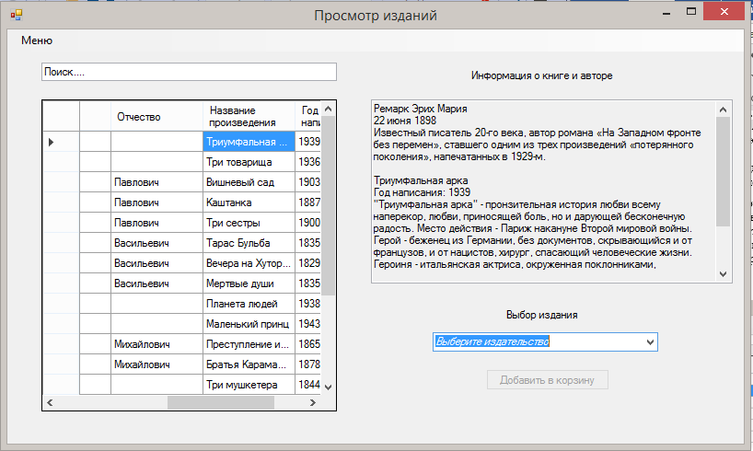

Рисунок 1 – Результат тестирования функции добавления произведения в корзину.

* Тестируемая функция: удаление произведения из корзину

Входные данные: Произведение «Тарас Бульба»

Результат теста: Книга удалена (рис. 2)

Комментарии по результату теста: при удалении произведения всплывает сообщение о удаление

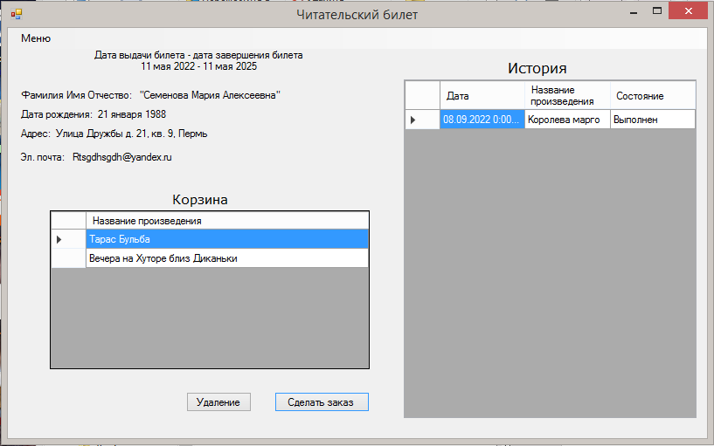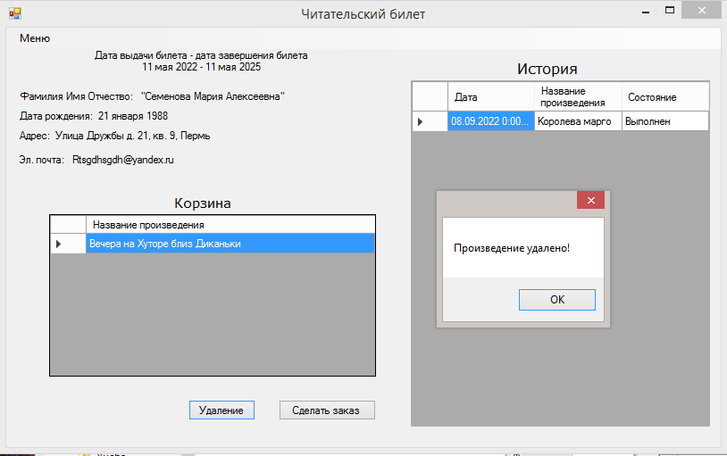

Рисунок 2 – Результат тестирования функции удаления произведения из корзину.

* Тестируемая функция: заказ произведения

Входные данные: Произведение находящиеся в корзине

Результат теста: Заказ оформлен (рис. 3)

Комментарии по результату теста: при заказе произведения всплывает сообщение о оформлении заказа, удаляется информация содержащаяся в корзине и добавляется в таблицу с историей.

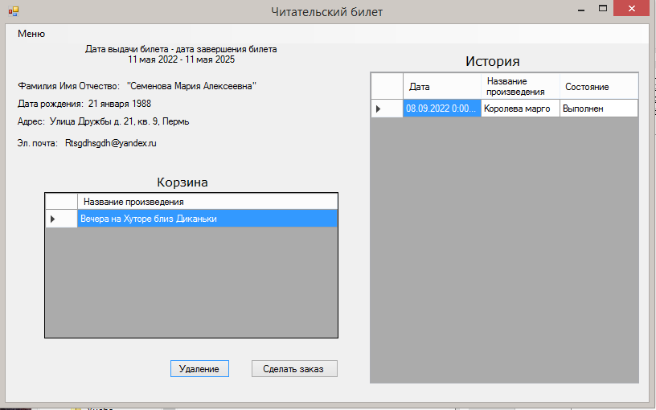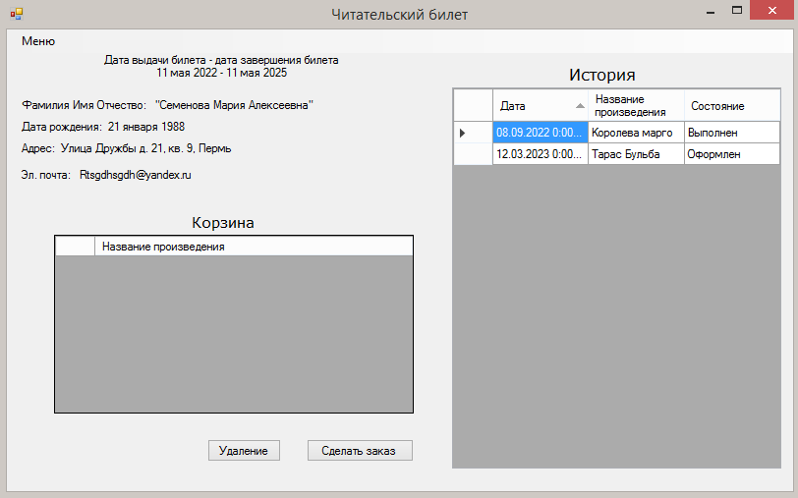

Рисунок 3 – Результат тестирования оформления заказа произведения.

Тестирование функционала под ролью администратор:

* Тестируемая функция: Смена состояния заказа

Входные данные: Состояние «Готов к получению»

Результат теста: состояние «Сформирован» меняется на «Готов к получению» (рис. 4)

Комментарии по результату теста: в главной таблице меняется состояние, это же состояние меняется в личном кабинете пользователя.

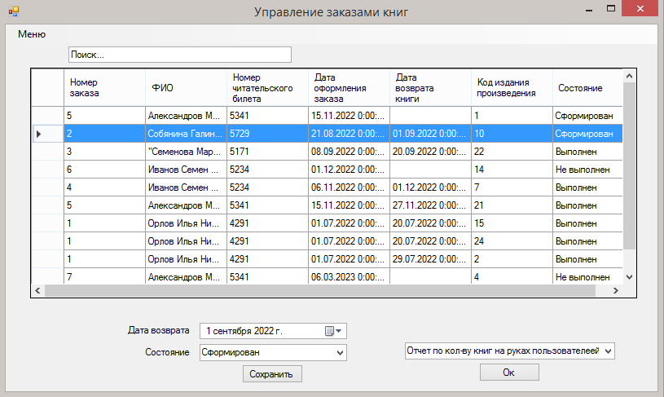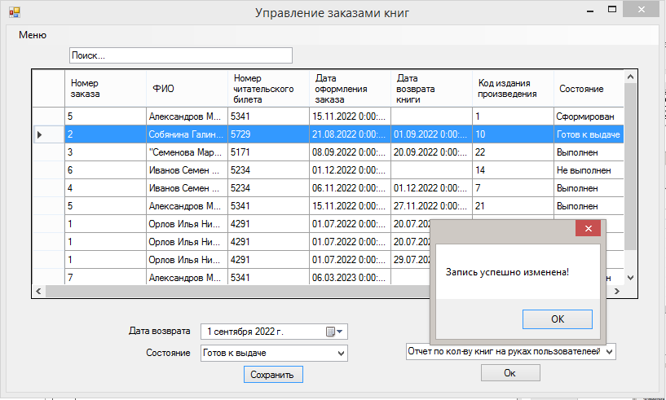

Рисунок 4 – Результат тестирования смены состояния заказа

* Тестируемая функция: просмотр информации о произведении

Входные данные: Произведение Ф. М. Достоевского «Братья Карамазовы»

Результат теста: Информация о авторе, произведении и изданиях данного произведения (рис. 5)

Комментарии по результату теста: нет

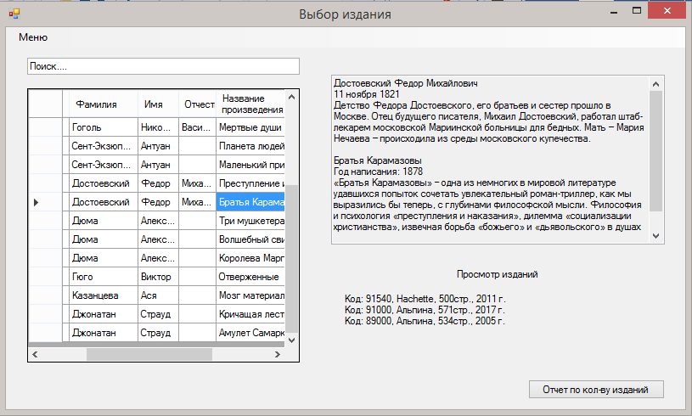

Рисунок 5 – Результат тестирования просмотр информации о произведении..

* Тестируемая функция: добавление пользователя

Входные данные: ФИО – «Иванов Иван Сергеевич», Эл. Почта – «ivanIvan@mail.com», Адрес – «Улица Мира, д. 7, кв. 9», Телефон – +794561847527, Дата рождения – «17 марта 2001», Дата выдачи абонемента – «12 марта 2023», Дата завершения абонемента – «12 марта 2026»

Результат теста: Пользователь добавлен в систему (рис. 6)

Комментарии по результату теста: нет

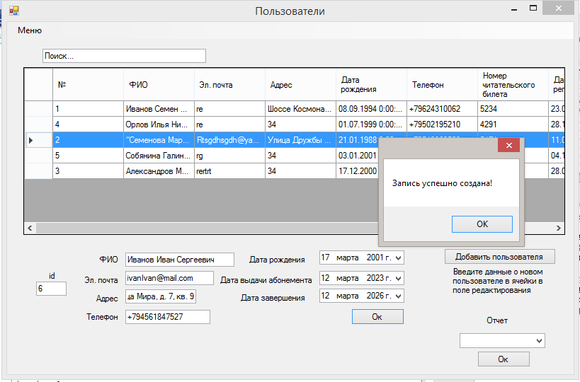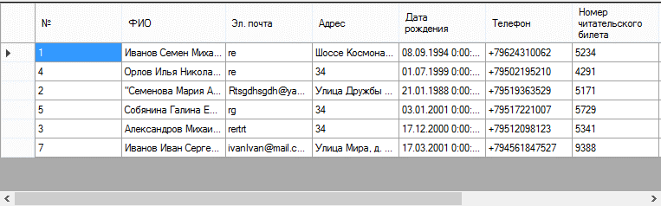

Рисунок 6 – Результат тестирования добавление пользователя.

* Тестируемая функция: удаление пользователя

Входные данные: ФИО – «Иванов Иван Сергеевич», Эл. Почта – «ivanIvan@mail.com», Адрес – «Улица Мира, д. 7, кв. 9», Телефон – +794561847527, Дата рождения – «17 марта 2001», Дата выдачи абонемента – «12 марта 2023», Дата завершения абонемента – «12 марта 2026»

Результат теста: пользователь удален (рис. 7)

Комментарии по результату теста: нет

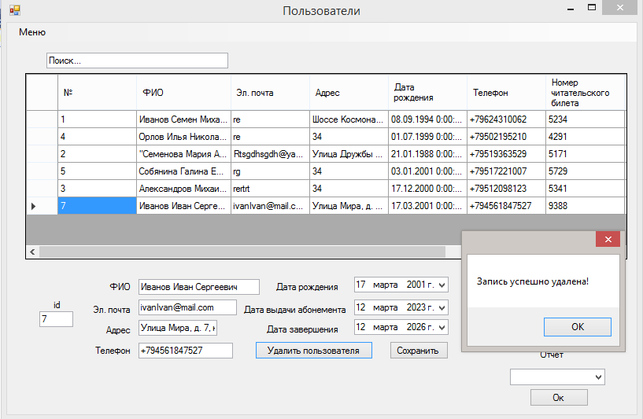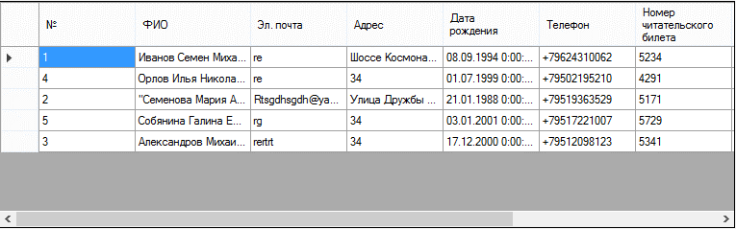

Рисунок 7 – Результат тестирования удаления пользователя.

* Тестируемая функция: редактирование информации пользователя

Входные данные: у пользователя Собянина Галина изменить эл. Почту «re» на «SobGalina@yandex.ru»

Результат теста: электронная почта изменена (рис. 8)

Комментарии по результату теста: нет

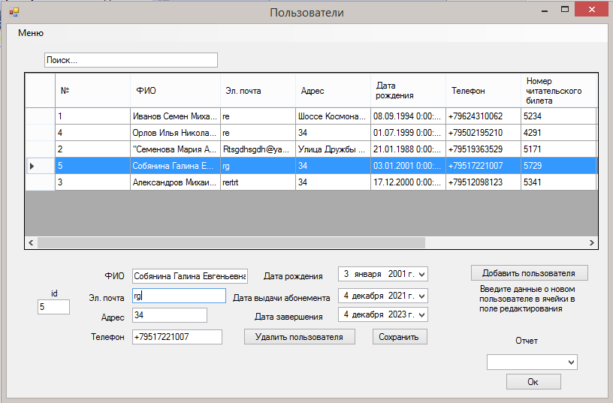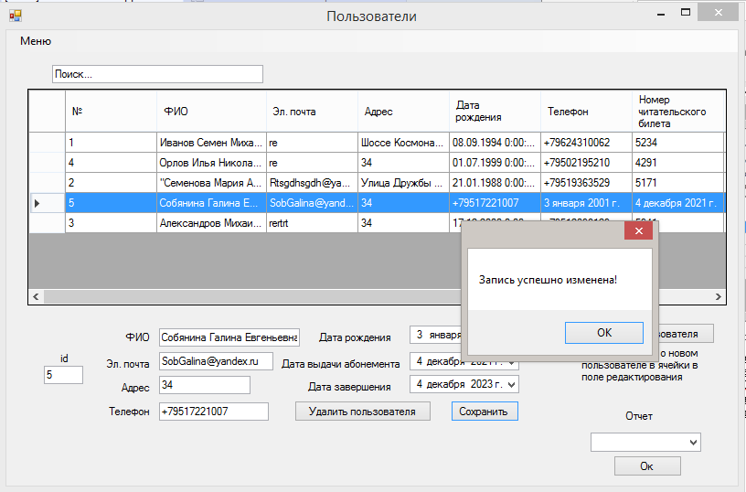

Рисунок 8 – Результат тестирования редактирования информации пользователя.

1. Редактирование информации, составляющей БД

К данному пункту можно отнести тестирования:

* Удаление пользователя
* Добавление пользователя
* Изменение информации пользователя

Так как эти функции напрямую связаны с БД.

1. Отчет

Тестируемая функция: перевод информации со вкладки в формат doc.

Входные данные: открыть отчет о кол-ве изданий каждого произведения

Результат теста: открытие со вкладки документа (рис. 9)

Комментарии по результату теста: нет

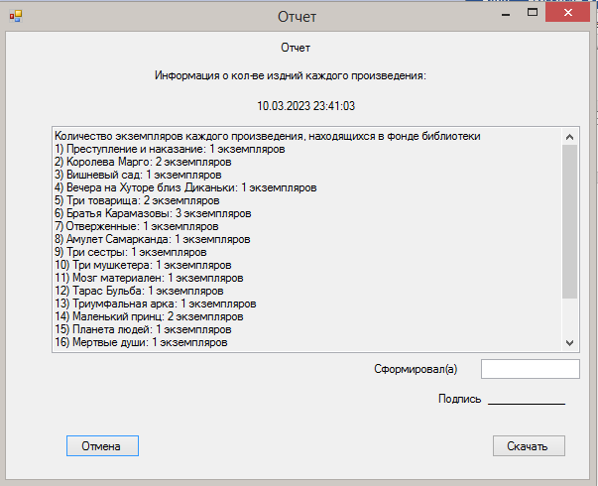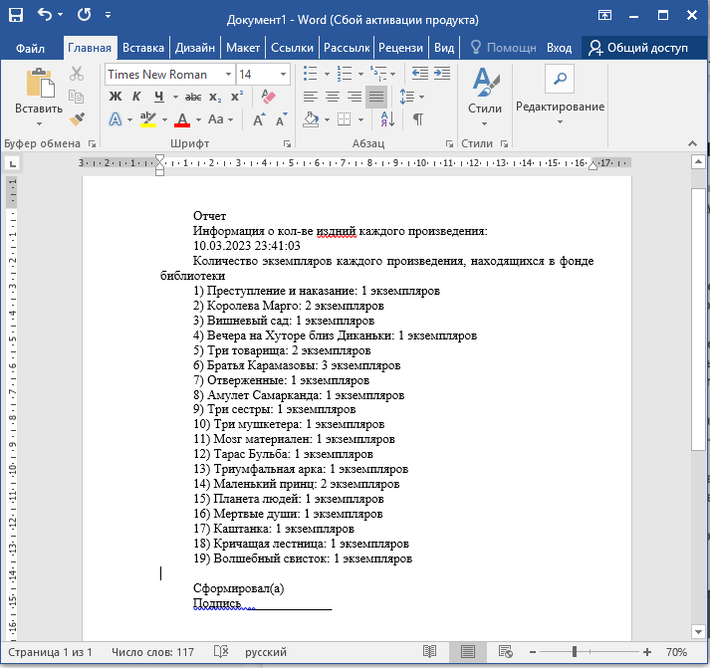

Рисунок 9 – Результат тестирования редактирования информации пользователя

1. Реакция ИС на ошибочный ввод данных

Тестируемая функция: неверный ввод пароля

Входные данные: Логин – «libraryadmin@yande.ru», пароль – «d4e3ws»

Результат теста: отказ во входе в систему (рис. 10)

Комментарии по результату теста: всплывает сообщение об ошибке

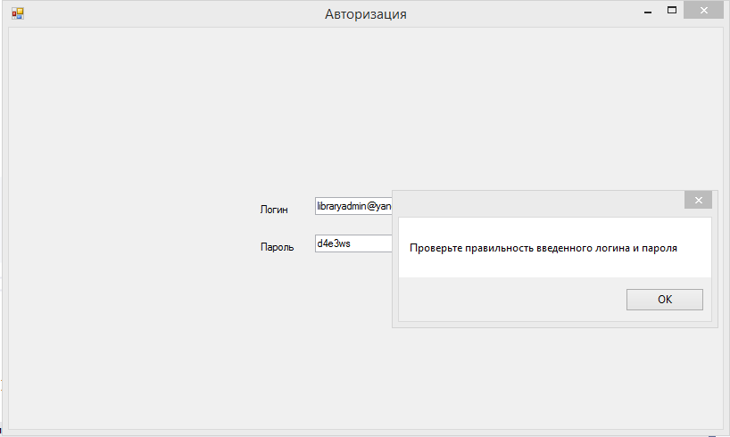

Рисунок 10 – Результат тестирования неверно введенного пароля

# Вывод

В рамках практического задания было проведено тестирование основного функционала системы.